附件4 省级商务部门和参与调查企业登录方式

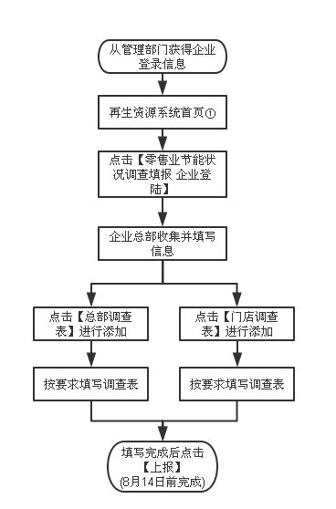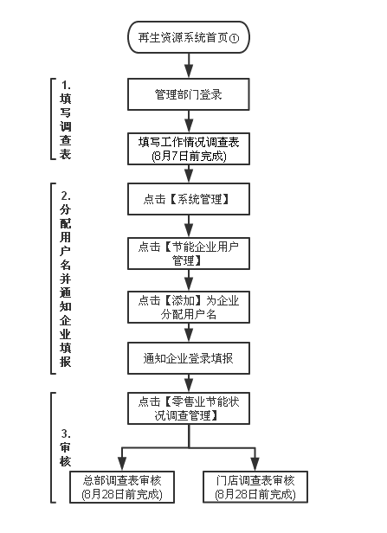省级商务部门登录方式 参与调查企业登录方式

- 再生资源信息管理系统首页：http://zszy.syggs.mofcom.gov.cn/

